ACTIVIDADES GUÍA 2. NIVEL 2. GRADO DÉCIMO

TABLA PERIÓDICA. ENLACE QUÍMICO. NOMENCLATURA QUÍMICA INORGÁNICA.

**CURSO DE QUÍMICA**

**GRADO DÉCIMO**

**i.e. cibercolegio u.c.n.**

**fundación universitaria católica del norte**

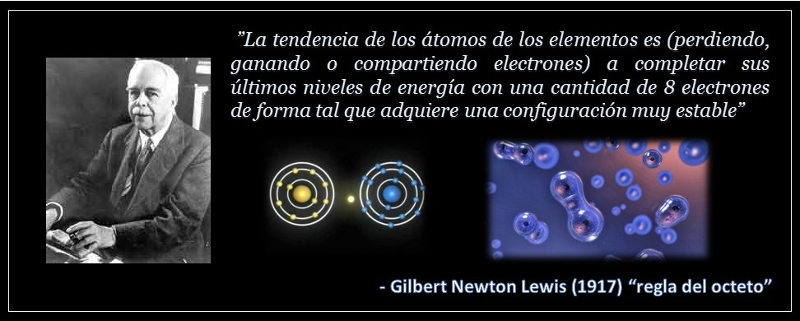

**Profesor: Juan Camilo Botero Ospina[1]**

**Medellín, mayo de 2014**

**TABLA DE CONTENIDO**

ACTIVIDADES GUÍA 2 NIVEL 2 GRADO DÉCIMO 2

ACTIVIDAD No.1: TABLA PERIÓDICA 2

1.1. Ejercicios: localización de elementos en la tabla periódica 2

1.1.1. Localización de elementos representativos 2

1.1.2. Localización de elementos de transición 2

1.1.3. Determinación de especies isoelectrónicas 2

1.2. Apareamiento: localización de elementos en la tabla periódica 3

1.3. Completación: propiedades de los átomos y tabla periódica 3

1.3.1. Propiedades de los átomos y tabla periódica (parte 1) 3

1.3.2. Propiedades de los átomos y tabla periódica (parte 2) 4

ACTIVIDAD No.2: ENLACE QUÍMICO 5

2.1. Ejercicios: formación del enlace químico 5

2.1.1. Clasificación del enlace químico 5

2.1.2. Clasificación del enlace covalente 5

2.1.3. Formación de enlaces químicos y tabla periódica (parte 1) 6

2.1.3. Formación de enlaces químicos y tabla periódica (parte 2) 7

2.2. Ejercicios: cargas formales, covalencia y covalencia normal 7

2.3. Ejercicios: determinación de estructuras de Lewis 7

ACTIVIDAD No.3: NOMENCLATURA QUÍMICA INORGÁNICA 8

3.1. Completación: número de oxidación de átomos en los compuestos 8

3.2. Ejercicios: número de oxidación y nomenclatura química inorgánica 8

3.2.1. Determinación del número de oxidación 8

3.2.2. Fórmula química a partir del nombre del compuesto 9

3.2.3. Nombre del compuesto a partir de la fórmula química 9

3.2.4. Completación de ecuaciones y nomenclatura química 10

REFERENCIAS 11

FUENTES DE APRENDIZAJE 12

# ACTIVIDADES GUÍA 2 NIVEL 2 GRADO DÉCIMO

## ACTIVIDAD No.1: TABLA PERIÓDICA

### 1.1. Ejercicios: localización de elementos en la tabla periódica

Empleando los conceptos utilizados en la sección “4.2.2. Localización de los elementos en la Tabla Periódica" (Guía 2 Grado Décimo, página 9) y luego de haber estudiado los ejemplos 4-1 y 4-2 (Guía 2 Grado Décimo, páginas 9 y 10, respectivamente), además de haber estudiado los videotutoriales correspondientes al capítulo sobre Tabla Periódica en “Contexto de la Guía 2 Grado Décimo”, resuelve los siguientes puntos descritos a continuación:

#### 1.1.1. Localización de elementos representativos

1). Localiza en la Tabla Periódica aplicando la distribución electrónica correspondiente, los elementos representativos siguientes con números atómicos: 19, 38, 31, 50, 15, 52, 35 y 18.

#### 1.1.2. Localización de elementos de transición

2). Localiza en la Tabla Periódica aplicando la distribución electrónica correspondiente, los elementos de transición siguientes con números atómicos: 26, 39, 79, 22, 30, 46, 41, 24 y 43.

#### 1.1.3. Determinación de especies isoelectrónicas

3). Determina si el elemento ubicado en el periodo 4 y grupo VA, se convierte en un ion *isoelectrónico* con el gas noble Kriptón (Kr) cuando adquiere 3 (tres electrones).

4). Determina si el elemento localizado en el periodo 5 y grupo IIIB, se convierte en un ion *isoelectrónico* con el gas noble del periodo 4 y grupo VIIIA, cuando pierde 2 (dos) electrones.

5). Determina si el elemento localizado en el grupo IVB y periodo 4 al ganar 4 (cuatro) electrones es *isoelectrónico* con el elemento localizado en el grupo IIIA y periodo 4 cuando este último pierde 6 (seis) electrones.

Nota: Debes presentar todos los cálculos (puede ser Insertar Ecuación en MS Office Word o tomando imágenes de cálculos manuales) redactando el análisis para llegar a la respuesta. No se trata de localizar directamente los elementos en la Tabla Periódica, se trata es de efectuar la distribución electrónica y a partir de esta determinar el Grupo y Periodo al cual pertenece cada elemento.

### 1.2. Apareamiento: localización de elementos en la tabla periódica

Efectúe los cálculos necesarios e indique en la columna de la izquierda el número que le corresponde a la derecha.

|  |  |  |  |
| --- | --- | --- | --- |
| 1. (Elija un elemento.) | Periodo 4 Grupo IVA | a. | Z = 26 |
| 2. (Elija un elemento.) | Periodo 3 Grupo VA | b. | Z = 32 |
| 3. (Elija un elemento.) | Periodo 4 Grupo VB | c. | Z = 36 |
| 4. (Elija un elemento.) | Periodo 3 Grupo VIIA | d. | Z = 43 |
| 5. (Elija un elemento.) | Periodo 4 Grupo VIIIA | e. | Z = 15 |
| 6. (Elija un elemento.) | Periodo 4 Grupo VIIIB | f. | Z = 17 |
| 7. (Elija un elemento.) | Periodo 5 Grupo VIIB | g. | Z = 23 |

### 1.3. Completación: propiedades de los átomos y tabla periódica

#### 1.3.1. Propiedades de los átomos y tabla periódica (parte 1)

Considera las siguientes especies químicas: 19X+2 y zW-1 isoelectrónicas entre sí y completa los espacios en blanco. Realiza los cálculos numéricos necesarios en cada caso.

a). El número de electrones de X neutro es: Haga clic aquí para escribir texto.

b). El número de electrones de W iónico es: Haga clic aquí para escribir texto.

c). El número atómico de W es: Haga clic aquí para escribir texto.

d). En la tabla periódica X se localiza en el Periodo Haga clic aquí para escribir texto., y el Grupo Haga clic aquí para escribir texto. . En tanto que W se localiza en el Periodo Haga clic aquí para escribir texto. , y el Grupo Haga clic aquí para escribir texto. .

e). El tamaño atómico de X neutro es: Elija un elemento. , que el de W neutro.

f). La electronegatividad de X es Elija un elemento. , que la de W, ambos neutros.

g). El potencial de ionización de X es Elija un elemento. , que el de W, ambos neutros.

#### 1.3.2. Propiedades de los átomos y tabla periódica (parte 2)

Las siguientes especies atómicas: X+1, Y+2 y Z-1, son isoelectrónicas respecto de la especie A-2 cuyo número atómico es 16. A partir de la información anterior, complete los espacios en blanco. Realiza los cálculos numéricos necesarios en cada caso.

a). El número atómico de X es: Haga clic aquí para escribir texto. , el de Y es: Haga clic aquí para escribir texto. , y el de Z es: Haga clic aquí para escribir texto.

b). El elemento X pertenece al Grupo Elija un elemento. , y al Periodo Elija un elemento.

c). El elemento Y pertenece al Grupo Elija un elemento. , y al Periodo Elija un elemento.

d). El elemento Z pertenece al Grupo Elija un elemento. , y al Periodo Elija un elemento.

e). El elemento A pertenece al Grupo Elija un elemento. , y al Periodo Elija un elemento.

f). El orden creciente respecto al tamaño atómico para los átomos neutros es: Haga clic aquí para escribir texto.

g). El orden creciente respecto al potencial de ionización para los átomos neutros es: Haga clic aquí para escribir texto.

h). El orden creciente respecto a la electronegatividad de los átomos neutros es: Haga clic aquí para escribir texto.

## ACTIVIDAD No.2: ENLACE QUÍMICO

### 2.1. Ejercicios: formación del enlace químico

#### 2.1.1. Clasificación del enlace químico

Aplicando el criterio de la *diferencia de electronegatividades* entre átomos de elementos que forman un **enlace químico**, determinar si el tipo de enlace que se forma entre los siguientes átomos es ***iónico***, ***covalente polar*** ó ***covalente no-polar***.

|  |  |  |  |  |
| --- | --- | --- | --- | --- |
| **Compuesto** | **E1** | **E2** | **ΔE = | E1 – E2 |** | **Tipo de enlace** |
| NaCl | Na : 0,9 | Cl : 3,0 | ΔE = | 0,9 – 3,0 | = | -2,1 | = 2,1 | Enlace iónico |
| HBr |  |  |  |  |
| CO |  |  |  |  |
| F2 |  |  |  |  |
| HP |  |  |  |  |
| CCl4 |  |  |  |  |
| MgO |  |  |  |  |
| KF |  |  |  |  |
| Cl2 |  |  |  |  |
| FeO |  |  |  |  |
| NCl3 |  |  |  |  |
| CaH2 |  |  |  |  |
| TiO2 |  |  |  |  |

En donde:

E1: electronegatividad del átomo 1

E2: electronegatividad del átomo 2

ΔE = | E1 – E2 | : diferencia de electronegatividades entre los átomos 1 y 2 (en valor absoluto)

**Nota:** Los valores de electronegatividad se dan para cada elemento en la Tabla Periódica.

#### 2.1.2. Clasificación del enlace covalente

Considerando las distintas formas de clasificación que puede tener un enlace covalente:

1). Según el número de enlaces compartidos: simple, doble ó triple.

2). Según la diferencia de electronegatividades: polar ó no-polar.

3). Según el número de electrones que aporta cada átomo al enlace: normal ó dativo.

Clasifica los enlaces indicados a continuación en las fórmulas estructurales de los siguientes compuestos:

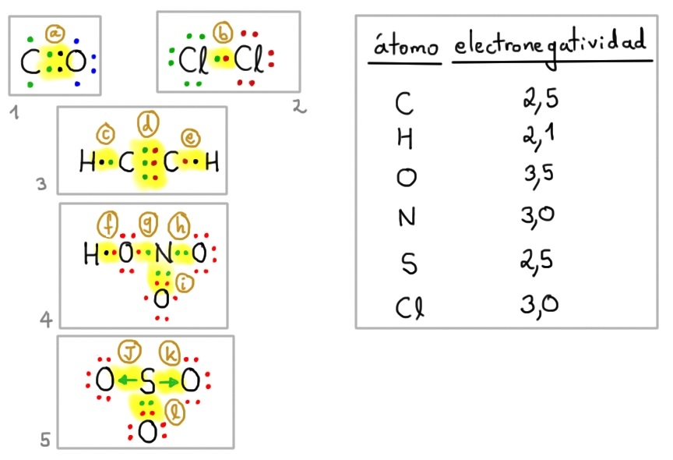

**Respuestas:** Selecciona en cada caso el tipo de enlace según las formas de clasificación

El enlace “a” se clasifica como: Elija un elemento. , Elija un elemento. , Elija un elemento.

El enlace “b” se clasifica como: Elija un elemento. , Elija un elemento. , Elija un elemento.

El enlace “c” se clasifica como: Elija un elemento. , Elija un elemento. , Elija un elemento.

El enlace “d” se clasifica como: Elija un elemento. , Elija un elemento. , Elija un elemento.

El enlace “e” se clasifica como: Elija un elemento. , Elija un elemento. , Elija un elemento.

El enlace “f” se clasifica como: Elija un elemento. , Elija un elemento. , Elija un elemento.

El enlace “g” se clasifica como: Elija un elemento. , Elija un elemento. , Elija un elemento.

El enlace “h” se clasifica como: Elija un elemento. , Elija un elemento. , Elija un elemento.

El enlace “i” se clasifica como: Elija un elemento. , Elija un elemento. , Elija un elemento.

El enlace “j” se clasifica como: Elija un elemento. , Elija un elemento. , Elija un elemento.

El enlace “k” se clasifica como: Elija un elemento. , Elija un elemento. , Elija un elemento.

El enlace “l” se clasifica como: Elija un elemento. , Elija un elemento. , Elija un elemento.

#### 2.1.3. Formación de enlaces químicos y tabla periódica (parte 1)

Considerar los elementos representados hipotéticamente como M, N, L y X, que poseen las siguientes características:

M está localizado en el periodo III grupo VA

N tiene una configuración electrónica que termina en 3s2 3p1

L tiene un número atómico que si aumenta en dos unidades se convierte en isoelectrónico con el gas noble del periodo III

X tiene un número atómico igual a 17

Teniendo en cuenta lo anterior, resuelva los siguientes numerales:

a). Indique las fórmulas de los compuestos que se forman entre M y X, N y X, L y X.

b). Especifique cuáles moléculas serán polares y cuáles no-polares.

#### 2.1.3. Formación de enlaces químicos y tabla periódica (parte 2)

Los elementos A, B, C y D tienen 1, 2, 6 y 7 electrones de valencia respectivamente y se encuentran en el mismo periodo de la tabla. Según lo anterior, completa los siguientes enunciados:

a). De acuerdo a las electronegatividades relativas, el enlace formado por A y C es Elija un elemento. , entre B y D es Elija un elemento. , y entre C y D es Elija un elemento. .

b). La fórmula del compuesto entre A y D es Elija un elemento. , entre B y D es Elija un elemento. , entre A y C es Elija un elemento. , y entre B y C es Elija un elemento.

### 2.2. Ejercicios: cargas formales, covalencia y covalencia normal

Determinar la carga formal para cada átomo y la carga formal total para las siguientes moléculas neutras y especies iónicas, aplicando los conceptos de la sección 5.3.3 de la Guía 2 Grado Décimo, página 31.

|  |  |  |
| --- | --- | --- |
| **Molécula neutra** | **Especie iónica positiva (catión)** | **Especie iónica positiva (catión)** |
| a. $PbCrO_{4}$ | c. $H_{3}O^{+}$ | e. $NO_{3}^{-}$ |
| b. $BaSO_{4}$ | d. $Cu{\left(NH_{3}\right)}^{+2}$ | f. $Fe{\left(SCN\right)}_{6}^{-3}$ |

**Nota:** Ilustrar todas las operaciones o cálculos requeridos

### 2.3. Ejercicios: determinación de estructuras de Lewis

Determinar las posibles estructuras de Lewis correctas para las siguientes moléculas neutras y especies iónicas, aplicando los conceptos descritos en la sección 5.3.1 de la Guía 2 Grado Décimo, página 27.

|  |  |  |
| --- | --- | --- |
| **Molécula neutra** | **Especie iónica positiva (catión)** | **Especie iónica positiva (catión)** |
| a. $CH_{3}NH_{2}$ | c. $H_{2}P_{2}{O_{5}}^{+}$ | e. $CO_{3}^{-2}$ |
| b. $H_{2}SO_{4}$ | d. $PH_{4}^{+}$ | f. $SO_{4}^{-2}$ |

**Nota:** Ilustrar todas las operaciones o cálculos requeridos

## ACTIVIDAD No.3: NOMENCLATURA QUÍMICA INORGÁNICA

### 3.1. Completación: número de oxidación de átomos en los compuestos

Desarrolla los siguientes puntos completando el número o palabra que corresponda a cada enunciado.

1). El compuesto *Al2(SO4)3* posee Elija un elemento. oxígenos por molécula, los cuales contribuyen con Elija un elemento. estados de oxidación negativos y cada aluminio compensa Elija un elemento. quedando Elija un elemento. que son compensados por 3 azufres, luego el estado de oxidación del S es Elija un elemento. .

2). El número de oxidación del anión *Br-1* es Elija un elemento. , y el del *Na* en el *NaBr* es Elija un elemento. , el del *Fe* en el *FeBr2* es Elija un elemento. , y en el *FeBr3* es Elija un elemento. .

3). Todos los metales sin excepción tienen estado de oxidación positivo, esto quiere decir que poseen menos Elija un elemento. , que los no-metales.

4). Indique el nombre de los siguientes iones: SO4= Elija un elemento. , SO3= Elija un elemento. , NH4+1 Elija un elemento. , CH3COO-1 Elija un elemento. , CO3-2 Elija un elemento. , HCO3-2 Elija un elemento. , PO4-3 Elija un elemento. , CN-1 Elija un elemento. , OH-1 Elija un elemento. , NO3-1 Elija un elemento. , NO2-1 Elija un elemento. , MnO4-1 Elija un elemento. .

### 3.2. Ejercicios: número de oxidación y nomenclatura química inorgánica

#### 3.2.1. Determinación del número de oxidación

De acuerdo a los conceptos ilustrados en la sección 6.2.2 de la Guía 2 Grado Décimo, calcular el número de oxidación de los átomos indicados en los siguientes compuestos (ilustrar los cálculos efectuados mediante las herramientas de MS Office, u otro editor de ecuaciones, ó toma una imagen a los cálculos que efectúes manualmente):

a). $H_{3}^{+1}PO_{4}^{-2}$. Calcular el número de oxidación del “fósforo” (P)

b). $H_{}^{+1}NO_{3}^{-2}$. Calcular el número de oxidación del “nitrógeno” (N)

c). $Fe{\left(O^{-2}H^{+1}\right)}_{3}$: Calcular el número de oxidación del “hierro” (Fe)

d). ${Na}^{+1}H^{+1}CO_{3}^{-2}$: Calcular el número de oxidación del “carbono” (C )

#### 3.2.2. Fórmula química a partir del nombre del compuesto

Dados los siguientes nombres, identifique qué tipo de sistema de nomenclatura (tradicional, sistemático ó Stock-Werner) es empleado y luego escriba la fórmula que corresponde a cada compuesto.

|  |  |  |  |
| --- | --- | --- | --- |
|  | **Nombre** | **Sistema de nomenclatura** | **Fórmula química** |
| 1 | Trióxido de azufre | Sistemática | SO3 |
| 2 | Carbonato ferroso |  |  |
| 3 | Sulfuro de plata |  |  |
| 4 | Óxido crómico |  |  |
| 5 | Permanganato de calcio |  |  |
| 6 | Fosfato de amonio |  |  |
| 7 | Hidróxido de bario |  |  |
| 8 | Carbonato de estaño (II) |  |  |
| 9 | Nitrato de mercurio (II) |  |  |
| 10 | Hidróxido de hierro (III) |  |  |
| 11 | Hidruro de litio y aluminio |  |  |

#### 3.2.3. Nombre del compuesto a partir de la fórmula química

Nombrar los siguientes compuestos en los tres sistemas de nomenclatura estudiados (tradicional, sistemático y Stock-Werner).

|  |  |  |  |  |
| --- | --- | --- | --- | --- |
|  | **Fórmula química** | **Nomenclatura Tradicional** | **Nomenclatura Sistemática** | **Nomenclatura Stock-Werner** |
| 1 | Cu2O | Óxido cuproso | Monóxido de cobre | Óxido de cobre (II) |
| 2 | N2O5 |  |  |  |
| 3 | Fe(OH)3 |  |  |  |
| 4 | Mg(OH)2 |  |  |  |
| 5 | HCl |  |  |  |
| 6 | H2S |  |  |  |
| 7 | H2SO3 |  |  |  |
| 8 | HNO3 |  |  |  |
| 9 | HClO4 |  |  |  |
| 10 | FeCl2 |  |  |  |
| 11 | NaHCO3 |  |  |  |
| 12 | KHSO4 |  |  |  |
| 13 | NaH2PO4 |  |  |  |

#### 3.2.4. Completación de ecuaciones y nomenclatura química

Completar las siguientes ecuaciones químicas y nombrar el compuesto obtenido en cada caso

1). Cl2O + H2O 🡪 Haga clic aquí para escribir texto. . Nombre producto: Haga clic aquí para escribir texto.

2). SO3 + H2O 🡪 Haga clic aquí para escribir texto. . Nombre producto: Haga clic aquí para escribir texto.

3). Br2O5 + H2O 🡪 Haga clic aquí para escribir texto. . Nombre producto: Haga clic aquí para escribir texto.

4). Li2O + H2O 🡪 Haga clic aquí para escribir texto. . Nombre producto: Haga clic aquí para escribir texto.

5). CaO + H2O 🡪 Haga clic aquí para escribir texto. . Nombre producto: Haga clic aquí para escribir texto.

6). Fe2O3 + H2O 🡪 Haga clic aquí para escribir texto. . Nombre producto: Haga clic aquí para escribir texto.

7). Hidróxido de sodio + ácido bromhídrico 🡪 Haga clic aquí para escribir texto. . Fórmula producto: Haga clic aquí para escribir texto.

8). Hidróxido de bario + ácido nítrico 🡪 Haga clic aquí para escribir texto. . Fórmula producto: Haga clic aquí para escribir texto.

9). Hidróxido de aluminio + ácido sulfúrico 🡪 Haga clic aquí para escribir texto. . Fórmula producto: Haga clic aquí para escribir texto.

10). Hidróxido de hierro (II) + ácido clórico 🡪 Haga clic aquí para escribir texto. . Fórmula producto: Haga clic aquí para escribir texto.

# REFERENCIAS

[1] BOTERO O., J. C. (2014). *Guía 2. Grado Décimo. Tabla Periódica. Enlace Químico. Nomenclatura Química Inorgánica. I.E. Cibercolegio U.C.N*. Medellín.

[2] AUBAD L., A.; GARCÍA R., A.; ZAPATA P., R. (1985). *Hacia La Química 1*. Bogotá, Colombia: Editorial Temis S.A.

[3] MONTOYA P., R. (1975). Química Fundamental (Primera Parte). Medellín: Editorial Bedout S.A.

[4] GUTIÉRREZ R., L.; POVEDA V., J. C. (1984). *Química 1*. Bogotá, Colombia: Educar Editores Ltda.

[5] PETRUCCI, R. H. (1986). *Química General*. México D.F.: Adisson-Wesley Iberoamericana S.A.

# FUENTES DE APRENDIZAJE

Como Fuentes de Aprendizaje en ambientes educativos virtuales, tal y como se define en la metodología de enseñanza-aprendizaje en el I.E. Cibercolegio U.C.N., se permiten las siguientes modalidades para las consultas de información, que se aplican también en la modalidad de estudio presencial y que en la modalidad de estudio virtual se amplían y enriquecen, siempre que se respeten las normas de autor y se citen las fuentes de consulta de forma correcta de acuerdo con las Normas APA v. 8 o la Norma ICONTEC NTC 1486.

**Fuentes de aprendizaje virtual:** Para los estudiantes del Cibercolegio

**1. Materiales didácticos, como interactivos, tutoriales, sitios Web o libros electrónicos, entre otras**. Es probable que esta información sea más susceptible a ser modificada y actualizada que los medios impresos. En internet, hacemos uso de “buscadores” y “metabuscadores” para consultar información. Además, existen sitios de internet donde se pueden subir y compartir videos educativos.

**1.1. Buscadores:** Son programas o aplicaciones que al ingresar una palabra en el recuadro nos brindan toda la información recopilada en diferentes páginas anexas. Los buscadores más usados son: Google.com, Yahoo.com; otros buscadores son: Ask.com, Altavista.com, Noxtrum.com, Overture.com, Terra.com y AOL.com, entre otros.

**1.2. Metabuscadores:** Son servicios que lanzan a internet sus robots (un software) que ordenan y clasifica las páginas que encuentran en internet sirviéndose de criterios objetivos que deberan hallar en el código HTML de esas páginas, los títulos y textos de las mismas. Los metabuscadores no disponen de una base de datos propia que mantener sino que utilizan las de varios buscadores para encontrar la información solicitada por el usuario. Después muestra una combinación de las mejores páginas que ha devuelto cada buscador. Algunos de los metabuscadores más conocidos son: Lomejor.com, Vivisimo.com, Copernic.com, Ixquick.com, Metacrawler.com, Albany.net, Dogpile.com, entre otros.

**1.3. Sitios para subir, ver y compartir videos**: Se puede decir que el más popular es Youtube.com, sin embargo, existen otros sitios como: Vimeo.com y DailyMotion.com, entre otros.

**2. Comunicación e interacción a través de herramientas de internet:** el correo electrónico, videoconferencias ó llamadas (Skype), enlaces asincrónicos, grupos de discusión (Foros de Plataforma), entre otros, para consultas con el Facilitador o grupos de estudio. Si la modalidad es “asincrónica”, la comunicación es predominantemente escrita, a diferencia de la modalidad “sincrónica” en la cual la comunicación oral es predominante.

**3. Contexto natural, sería enriquecido a través de los sistemas de realidad virtual, simuladores o video entre otros.** Con este recurso, los estudiantes pueden realizar un número ilimitado de observaciones o pruebas, mientras que en la modalidad presencial, estas posibilidades son más reducidas.

Como ejemplos de recursos educativos de acuerdo con las Fuentes de Aprendizaje descritas, para complementar y ampliar el estudio de las presentes actividades de la Guía 2 Nivel 2, además la Guía 2 de Aprendizaje (en la plataforma del curso) y los recursos educativos dispuestos en Plataforma para Grado Décimo, tenemos las siguientes páginas de internet:

1. Tabla Periódica:

TABLA PERIÓDICA (2014). *Ubicación de un elemento en la tabla periódica.* Recuperado de internet: <http://tablaperiodica.in/ubicacion-de-un-elemento-en-la-tabla-periodica>

2. Enlace Químico:

QUIMITUBE (2012). *Enlace covalente: regla del octeto y estructuras de Lewis.* Recuperado de internet: <http://www.quimitube.com/videos/enlace-covalente-regla-del-octeto-y-estructuras-de-lewis/>

3. Nomenclatura Química Inorgánica:

FULLQUÍMICA (2012). *Nomenclatura Química Inorgánica*. Recuperado de internet: <http://www.fullquimica.com/2011/09/nomenclatura-quimica-inorganica.html>

1. Facilitador de Química. Ingeniero Químico (UdeA).